**Тема:**Ознака, як результат взаємодії генів. Поняття про зчеплення генів і  кросинговер.

Поміркуйте!

            У Психологічній енциклопедії взаємодія визначається як прямий чи опосередкований вплив суб’єктів один на одного, який характеризується виникненням зав’язків і їх взаємозумовленістю. Дослідженнями встановлено існування таких видів взаємодії, як співдружність, конкуренція й конфлікт. А які особливості взаємодії генів у генотипі?

**Взаємодія генів** – взаємовплив алельних генів за участі функціональних продуктів, особливості яких і визначають різні види успадкування ознак.

**Види взаємодії генів**

1.      Взаємодія алельних генів: повне домінування, неповне домінування, множинний алелізм.

2.      Взаємодія неалельних генів: комплементарність, полімерія, множина дія генів.

**Зчеплення генів** – це явище спільного розташування й успадкування генів, локалізованих в одній хромосомі. (Томас Хант Морган 1866-1945 р.)

**Кросинговер** – це процес, під час якого гомологічні хромосоми обмінюються певними ділянками.

**Що таке явище зчепленого успадкування?**

Закон незалежного комбінування станів ознак ґрунтується на таких положеннях:

- розвиток різних станів ознак зумовлений алельними генами, які мають однакове розташування в гомологічних хромосомах;

- гамети та інші гаплоїдні клітини, які мають по одній хромосомі з кожної пари гомологічних хромосом, несуть лише один алельний ген із певної їхньої кількості;

- гени, що контролюють розвиток ознак, які успадковуються незалежно, розташовані в негомологічних хромосомах.

Коли ми доводили статистичний характер законів спадковості, встановлених Г. Менделем, то для спрощення припускали, що кожна хромосома несе лише один ген. Але вчені вже давно звернули увагу на те, що кількість спадкових ознак організмів значно перевищує кількість їхніх хромосом у гаплоїдному наборі. Так, у гаплоїдному наборі мухи-дрозофіли, яка стала класичним об’єктом для генетичних досліджень, усього чотири хромосоми. Але кількість спадкових ознак і, відповідно, генів, які їх визначають, безсумнівно, значно більше.

Отже, в кожній хромосомі є не один, а багато генів. Разом з ознаками, які успадковуються незалежно, існують і такі, що успадковуються зчеплено одна з одною, оскільки визначаються генами, розташованими в одній хромосомі. Такі гени утворюють групу зчеплення. Кількість груп зчеплення в організмів певного виду дорівнює кількості хромосом у гаплоїдному наборі (наприклад, у дрозофіли In = 4, у людини - In = 23).

Експериментально явище зчепленого успадкування довів видатний американський генетик Т.Х. Морган зі своїми співробітниками.

І Слід відзначити, що цей учений, як свого часу і Г. Мендель, вдало обрав об'єкт для своїх досліджень - муху-дрозофілу. Цих комах легко утримувати в лабораторіях. Вони мають високу плодючість і швидку зміну поколінь (за оптимальних умов утримання нове покоління з’являється кожні півтора-два тижні), невелику кількість хромосом, що значно спрощує проведення досліджень.

Явище зчепленого успадкування Т.Х. Морган встановив за допомогою такого досліду. Самців дрозофіли, гомозиготних за домінантними алелями забарвлення тіла (сіре) і форми крил (нормальна), він схрестив із самками, гомозиготними за відповідними рецесивними алелями (чорне забарвлення тіла - недорозвинені крила). Всі гібриди першого покоління мали сіре забарвлення тіла і крила нормальної форми, тобто були гетерозиготними за обома генами. Щоб з’ясувати генотип гібридів першого покоління, Т.Х. Морган провів аналізуюче схрещування: схрестив їх з особинами, гомозиготними за відповідними рецесивними алелями.

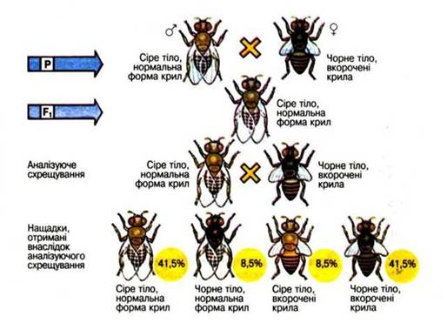

Теоретично від такого схрещування можна було очікувати два варіанти розщеплення. Якби гени, що визначають забарвлення тіла і форму крил, були розташовані в негомологічних хромосомах, тобто успадковувалися незалежно, розщеплення мало бути таким: 25% особин із сірим тілом і нормальною формою крил, 25% - із сірим тілом і недорозвиненими крилами, 25% - з чорним тілом і нормальними крилами і 25% - з чорним тілом і недорозвиненими крилами (тобто у співвідношенні 1:1:1:1). Але якби ці гени були розташовані в одній хромосомі та успадковувалися зчеплено, то серед нащадків можна було б очікувати 50% особин із сірим тілом і нормальною формою крил і 50% — з чорним тілом і недорозвиненими крилами (тобто у співвідношенні 1:1).

Реально 41,5% нащадків мали сіре тіло і нормальну форму крил, 41,5% - чорне тіло і недорозвинені крила, 8,5% - сіре тіло і недорозвинені крила і 8,5% - чорне тіло і нормальну форму крил. Отже, розщеплення за фенотипами наближувалося до 1:1 (як у випадку зчепленого успадкування). Але серед нащадків були й два інші варіанти фенотипів, які можна було б очікувати в тому випадку, якби гени забарвлення тіла і форми крил містились у негомологічних хромосомах й успадковувалися незалежно.

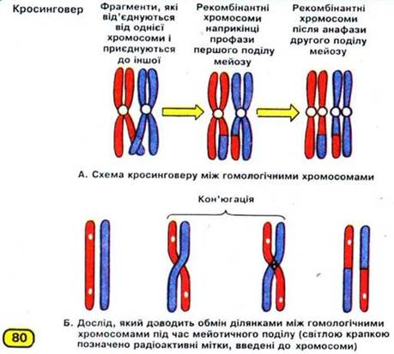

**Д/з параграф 36-38**